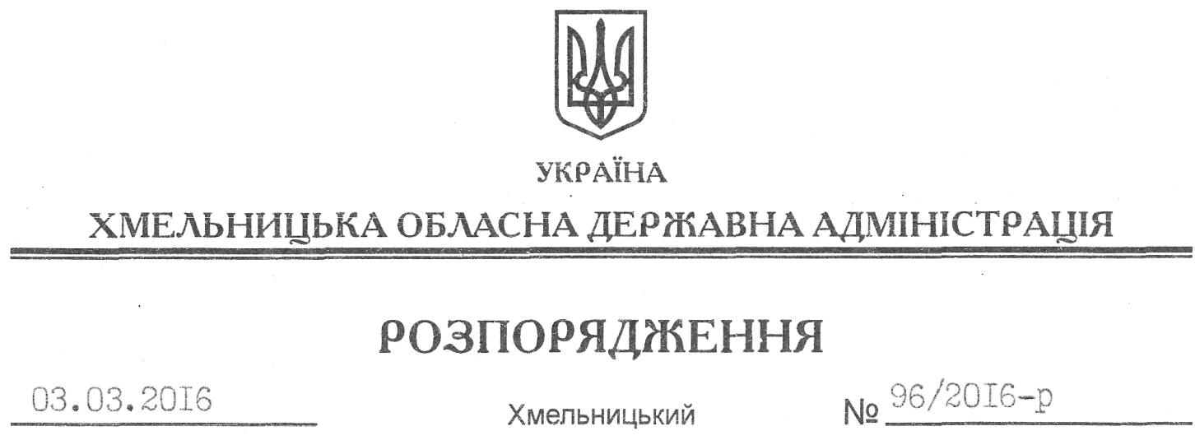

Про внесення змін до розпорядження голови обласної державної адміністрації від 28.07.2011 № 304/2011-р

На підставі статей 6, 39 Закону України “Про місцеві державні адміністрації”:
Внести зміни до розпорядження голови обласної державної адміністрації від 28.07.2011 № 304/2011-р “Про регіональну раду підприємців Хмельницької області”, виклавши пункт 2 розпорядження у такій редакції:
“2. Контроль за виконанням цього розпорядження покласти на заступника голови облдержадміністрації відповідно до розподілу обов’язків.”.

Перший заступник
голови адміністрації В.Процюк

